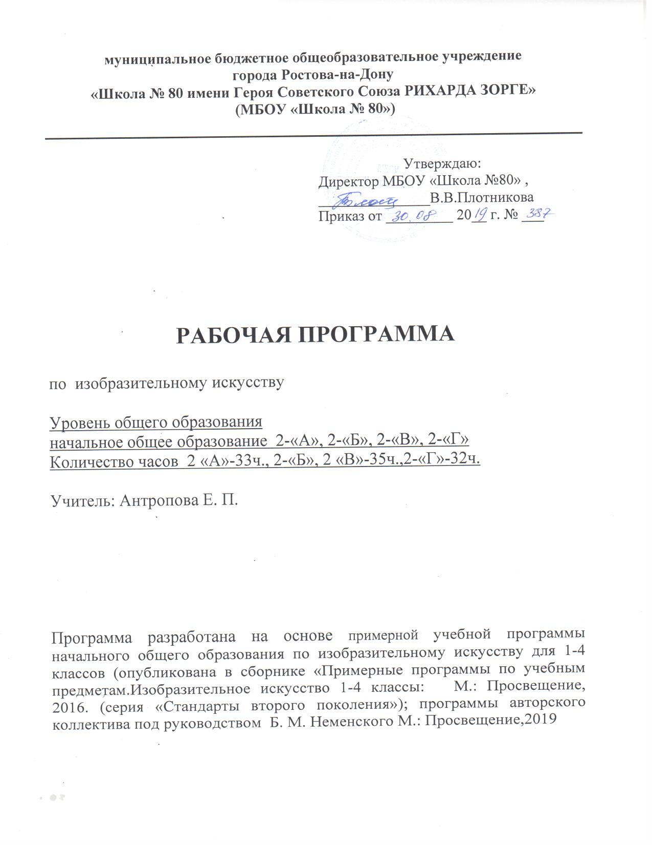Пояснительная записка.

При составлении рабочей программы учитель руководствовался следующими нормативными документами:
- Федеральным Законом от 29.12.2012 № 273-ФЗ «Об образовании в Российской Федерации».
- Приказ Министерства образования и науки Российской Федерации от 06.10.2010 № 373 «Об утверждении и введении в действие Федерального государственного образовательного стандарта начального общего образования».
- Порядком организации и осуществления образовательной деятельности
по основным общеобразовательным программам – образовательным программам начального общего, основного общего и среднего общего образования, утвержденным приказом Министерства образования и науки Российской Федерации от 30.08.2013 № 1015.
- Постановление Федеральной службы по надзору в сфере защиты прав потребителей и благополучия человека и Главного государственного санитарного врача Российской Федерации от 29.12.2010 № 189 «Об утверждении СанПиН 2.4.2.2821-10 «Санитарно-эпидемиологические требования к условиям и организации обучения в общеобразовательных учреждениях».
Данная программа составлена на основе программы авторского коллектива под руководством Б.М.Неменского. /- Москва, Просвещение, 2019 г. в соответствии с требованиями Федерального государственного стандарта начального образования.

1.1. Цели и задачи изучения учебного предмета.

Цели изучения учебного предмета:
- Воспитание эстетических чувств, интереса к изобразительному искусству; обогащение нравственного опыта, представлений о добре и зле.
- Развитие воображения, желания и умения подходить к любой своей деятельности творчески, способности к восприятию искусства и окружающего мира, умений и навыков сотрудничества в художественной деятельности.
- Освоение первоначальных знаний о пластических искусствах: изобразительных, декоративно-прикладных, архитектуре и дизайне – их роли в жизни человека в и общества.
- Овладение элементарной художественной грамотой; формирование художественного кругозора и приобретение опыта работы в различных видах художественно-творческой деятельности, разными художественными материалами; совершенствование эстетического вкуса.

Перечисленные цели реализуются в конкретных задачах обучения:
- Совершенствование эмоционально-образного восприятия произведений искусства и окружающего мира;
- Развитие способности видеть проявление художественной культуры в реальной жизни (музеи, архитектуры, дизайн и др.)
- Формирование навыков работы с различными художественными материалами.

1.2. Общая характеристика учебного предмета.

Во 2 классе тема года «Ты и искусство» раскрывается в разделах «Чем и как работают художники», «Реальность и фантазия», «О чем говорит искусство», «Как говорит искусство».
В рабочей программе определены система уроков, дидактическая модель обучения, педагогические средства, с помощью которых планируются формирование и освоение знаний и соответствующих умений и навыков. Предусматривается освоение трех способов художественного выражения действительности: изобразительного, декоративного и конструктивного. Для этого система уроков продолжается опираться на знакомство учащихся с Мастерами Изображения, Украшения, Постройки. Постоянное практическое участие школьников в этих трех видах деятельности позволит систематически приобщать их к миру искусства.
Тематическое планирование построено таким образом, чтобы дать школьникам ясные представления о системе взаимодействия искусства с жизнью. При раскрытии темы урока предусматривается широкое привлечение жизненного опыта детей, примеров из окружающей действительности. Работа на основе наблюдения и эстетического переживания окружающей реальности является важным условием основания детьми программного материала. Стремление к выражению своего отношения к действительности должно служить источником развития образного мышления.
В тематическом плане определены виды и приемы художественной деятельности школьников на уроках изобразительного искусства с использованием разнообразных форм выражения:
- изображение на плоскости и в объеме (с натуры, по памяти, по представлению);
- декоративная и конструктивная работа;
- восприятие явлений действительности и произведений искусства;
- обсуждение работ товарищей, результатов коллективного творчества, в процессе которого формируются навыки учебного сотрудничества (умение договариваться, распределять работу, оценивать свой вклад в деятельность и её общий результат) и индивидуальной работы на уроках;
- изучение художественного наследия;
- подбор иллюстративного материала к изучаемым темам;
- прослушивание музыкальных и литературных произведений (народных, классических, современных).
Темы и задания уроков предполагают создание игровых и сказочных ситуаций. Умение организовывать уроки-диспуты, уроки-путешествия и уроки-праздники. От урока к уроку происходит постоянная смена художественных материалов. Овладение их выразительными возможностями.
Многообразие видов деятельности и форм работы с учениками стимулирует их интерес к предмету, изучению искусства и является необходимым условием формирования личности ребенка.
Тематическим планом предусматривается широкое использование наглядных пособий, материалов и инструментария информационно-технологической и методической поддержки как из учебника и коллекций классических произведений, так и из арсенала авторских разработок педагога.

1.3. Место курса в учебном плане.

В соответствии с Учебным планом МБОУ «Школа №80» на 2019-2020 учебный год на изучение предмета отводится 1ч. в неделю, на основании годового календарного графика и расписания уроков общее количество часов во 2«А» классе составляет 33 часа, во 2 «Б» классе-35 часов, во 2-«В» классе-35 часов и во 2 «Г» классе-32 часа.Во 2 «А» и 2 «Г» урок №34 и №35 объединяется с уроком №16, а урок №33 во 2 «Г» с уроком №32.

1.4. Планируемые результаты изучения программы по курсу "Искусство (изобразительное искусство)" к концу 2 класса.

Личностные результаты отражаются в индивидуальных качественных свойствах учащихся, которые они должны приобрести в процессе освоения учебного предмета по программе «Изобразительное искусство»:
- чувство гордости за культуру и искусство Родины, своего народа;
- уважительное отношение к культуре и искусству других народов нашей страны и мира в целом;
- понимание особой роли культуры и искусства в жизни общества и каждого отдельного человека;
- сформированность эстетических чувств, художественно-творческого мышления, наблюдательности и фантазии;
- сформированность эстетических потребностей — потребностей в общении с искусством, природой, потребностей в творческом отношении к окружающему миру, потребностей в самостоятельной практической творческой деятельности;
- овладение навыками коллективной деятельности в процессе совместной творческой работы в команде одноклассников под руководством учителя;
- умение сотрудничать с товарищами в процессе совместной деятельности, соотносить свою часть работы с общим замыслом;
- умение обсуждать и анализировать собственную художественную деятельность и работу одноклассников с позиций творческих задач данной темы, с точки зрения содержания и средств его выражения.

Метапредметные результаты характеризуют уровень сформированности универсальных способностей учащихся, проявляющихся в познавательной и практической творческой деятельности:
- овладение умением творческого видения с позиций художника, т.е. умением сравнивать, анализировать, выделять главное, обобщать;
- овладение умением вести диалог, распределять функции и роли в процессе выполнения коллективной творческой работы;
- использование средств информационных технологий для решения различных учебно-творческих задач в процессе поиска дополнительного изобразительного материала, выполнение творческих проектов отдельных упражнений по живописи, графике, моделированию и т.д.;
- умение планировать и грамотно осуществлять учебные действия в соответствии с поставленной задачей, находить варианты решения различных художественно-творческих задач;
- умение рационально строить самостоятельную творческую деятельность, умение организовать место занятий;
- осознанное стремление к освоению новых знаний и умений, к достижению более высоких и оригинальных творческих результатов.

Предметные результаты характеризуют опыт учащихся в художественно-творческой деятельности, который приобретается и закрепляется в процессе освоения учебного предмета:
- знание видов художественной деятельности: изобразительной (живопись, графика, скульптура), конструктивной (дизайн и архитектура), декоративной (народные и прикладные виды искусства);
- знание основных видов и жанров пространственно-визуальных искусств;
- понимание образной природы искусства;
- эстетическая оценка явлений природы, событий окружающего мира;
- применение художественных умений, знаний и представлений в процессе выполнения художественно-творческих работ;
- способность узнавать, воспринимать, описывать и эмоционально оценивать несколько великих произведений русского и мирового искусства;
- умение обсуждать и анализировать произведения искусства, выражая суждения о содержании, сюжетах и выразительных средствах;
- усвоение названий ведущих художественных музеев России и художественных музеев своего региона;
- умение видеть проявления визуально-пространственных искусств в окружающей жизни: в доме, на улице, в театре, на празднике;
- способность использовать в художественно-творческой деятельности различные художественные материалы и художественные техники;
- способность передавать в художественно-творческой деятельности характер, эмоциональные состояния и свое отношение к природе, человеку, обществу;
- умение компоновать на плоскости листа и в объеме задуманный художественный образ;
- освоение умений применять в художественно—творческой деятельности основ цветоведения, основ графической грамоты;
- овладение навыками моделирования из бумаги, лепки из пластилина, навыками изображения средствами аппликации и коллажа;
- умение характеризовать и эстетически оценивать разнообразие и красоту природы различных регионов нашей страны;
- умение рассуждать о многообразии представлений о красоте у народов мира, способности человека в самых разных природных условиях создавать свою самобытную художественную культуру;
- изображение в творческих работах особенностей художественной культуры разных (знакомых по урокам) народов, передача особенностей понимания ими красоты природы, человека, народных традиций;
- умение узнавать и называть, к каким художественным культурам относятся предлагаемые (знакомые по урокам) произведения изобразительного искусства и традиционной культуры;
- способность эстетически, эмоционально воспринимать красоту городов, сохранивших исторический облик, — свидетелей нашей истории;
- умение объяснять значение памятников и архитектурной среды древнего зодчества для современного общества;
- выражение в изобразительной деятельности своего отношения к архитектурным и историческим ансамблям древнерусских городов;
- умение приводить примеры произведений искусства, выражающих красоту мудрости и богатой духовной жизни, красоту внутреннего мира человека.

2. Основные содержания учебного курса.

№ п/п | Название раздела | Количество часов
1 | Как и чем работает художник | 8
2 | Реальность и фантазия | 8
3 | О чём говорит искусство | 11
4 | Как говорит искусство | 8
 | Итого | 35

Как и чем работает художник (8 часов)

Три основные краски. Изображение поляны цветов по памяти. Пять красок – всё богатство цвета. Изображение небесных объектов и стихий. Пастель, цветные мелки, акварель. Изображение осеннего леса по памяти. Выразительные возможности аппликации. Аппликация коврика. Выразительные возможности графических материалов. Изображение зимнего леса. Выразительность материалов для работы в объёме. Объёмное изображение животных. Выразительные возможности бумаги. Сооружение игровой площадки. Любой материал может стать выразительным. Изображение ночного города.
Любой материал может стать выразительным (обобщение).

Реальность и фантазия (8 часов)
Изображение и реальность. Изображение диких (домашних) животных. Изображение и фантазия. Изображение сказочных животных. Украшение и реальность. Украшение кокошника, воротника. Украшение и фантазия. Изображение паутинок, снежинок. Постройка и реальность. Постройка и фантазия. Создание макета фантастического города Конструирование из бумаги подводного мира. Братья-Мастера всегда работают вместе (обобщение).Ёлочные игрушки.

О чем говорит искусство (11 часов)
Выражение характера животных. Изображение животных с характером. Выражение характера человека. Изображение сказочного мужского образа. Выражение характера человека. Изображение сказочного женского образа. Выражение характера человека. Создание в объёме сказочных персонажей. Изображение природы в разных состояниях (контрастных). Выражение характера через украшение. Украшение кокошников и оружия. Выражение намерений через украшение. Украшение сказочных флотов (аппликация). Выражение чувств, мыслей, настроений в изображении, украшении, постройке Создание композиций, передающих мир сказочных героев.

Как говорит искусство (8 часов)
Цвет как средство выражения: тихие и звонкие цвета. Изображение весенней земли. Линия как средство выражения: ритм линий. Изображение весенних ручьев
Линия как средство выражения: характер линий. Изображение ветки с характером. Ритм пятен как средство выражения. Ритмическое расположение летящих птиц
Пропорции выражают характер. Лепка людей, животных с разными пропорциями. Ритм линий и пятен, цвет, пропорции (обобщение). Панно «Весна. Шум птиц»
Обобщающий урок года. Выставка лучших работ. Цвет как средство выражения: тихие и звонкие цвета. Изображение весенней земли

Учебно-методическое обеспечение образовательного процесса.

1. Е.И.Коротеева «Искусство и ты» под ред. Б.М.Неменского.- 2 –е изд.- М.-Просвещение, 2015.

Дидактические материалы
2. Абрамова М. А. Беседы и дидактические игры на уроках по изобразительному искусству: 1-4 кл. – М.: Гуманит. изд. центр ВЛАДОС, 2002. – 128 с.

Дополнительная литература:
3. Кузин, В. С. Изобразительное искусство. 2 класс : учебник / В. С. Кузин, Э. И. Кубышкина. – М. : Дрофа, 2010.
4. Кузин, В. С. Изобразительное искусство. 2 класс : рабочая тетрадь / В. С. Кузин, Э. И. Кубышкина. – М. : Дрофа, 2010.
5. Кузин, В. С. Изобразительное искусство : кн. для учителя / В. С. Кузин. – М. : Дрофа
6. В.С.Кузин, Э.И. Кубышкина. Изобразительное искусство. Учебник для 1 класса общеобразовательных учреждений. – М.: Дрофа, 2008г.
7. О.В. Павлова. Поурочные планы по учебнику В.С.Кузина, Э.И.Кубышкиной. -Волгоград: Учитель, 2008г.
8. Кузин В. С, Яременко Е. О. Программно-методические материалы: Изобразительное искусство в начальной школе. – 3-е изд., перераб. - М.: Дрофа, 2001. – 224 с.

Литература
9. Коротеева Е.И. Изобразительное искусство. 2 класс. Учебник/Под редакцией Б.Неменского. – М.: «Просвещение», 2015г.. Б.Неменский. Изобразительное искусство Программа 1-4 классы. – М.: «Просвещение», 2019
11. Дроздова С.Б. Изобразительное искусство. 2 класс. Поурочные планы. – Волгоград: «Учитель»

Тематическое планирование 2-В класс 2019-2020 уч. год.
№ | Тема урока | Домашнее задание | Кол-во  часов | 2-А | 2-Б | 2-В | 2-Г
1 | Знакомство с цветовой основой красок. | стр.14-15 | 1 | 3.09 | 4.09 | 5.09 | 2.09
2 | Гуашь, добавление черной и белой красок. | стр20-23 | 1 | 10.09 | 11.09 | 12.09 | 9.09
3 | Пастель и цветные мелки. | стр36-39 | 1 | 17.09 | 18.09 | 19.09 | 16.09
4 | Аппликация. | стр.50-53 | 1 | 24.09 | 25.09 | 26.09 | 23.09
5 | Уголь и тушь, палочка. | стр.40-43 | 1 | 1.10 | 2.10 | 3.10 | 30.09
6 | Пластилин, стеки. | стр.44-47 | 1 | 8.10. | 9.10 | 10.10 | 7.10
7 | Бумага, ножницы, клей. | стр.48-49 | 1 | 15.10 | 16.10 | 17.10 | 14.10
8 | Конструирование игровой площадки. | стр.48-49 | 1 | 22.10 | 23.10 | 24.10 | 21.10
9 | Изображение и реальность. | стр.58-61 | 1 | 12.11 | 6.11 | 7.11 | 11.11
10 | Изображение и фантазия. | стр.62-65 | 1 | 19.11 | 13.11 | 14.11 | 18.11
11 | Украшение и реальность. | стр.66-69 | 1 | 26.11 | 20.11 | 21.11 | 25.11
12 | Украшение и фантазия. | стр.70-73 | 1 | 3.12 | 27.11 | 28.11 | 2.12
13 | Постройка и реальность. | стр.74-75 | 1 | 10.12 | 4.12 | 5.12 | 9.12
14 | Постройка и фантазия. | стр.76-79 | 1 | 17.12 | 11.12 | 12.12 | 16.12
15 | Зимний лес вечером. | нет задания | 1 | 24.12 | 18.12 | 19.12 | 23.12
16 | Обобщение темы. |  | 1 | 14.01 | 25.12 | 26.12 | 13.01
17 | Изображение природы в разных состояниях. | стр.88-91 | 1 | 21.01 | 15.01 | 9.01 | 20.01
18 | Изображение животных в разных выразительных движениях. | стр.96-99 | 1 | 28.01 | 22.01 | 16.01 | 27.01
19 | Образ человека и его характер (женский образ). | стр.100-103 | 1 | 4.02 | 29.01 | 23.01 | 3.02
20 | Образ человека и его характер (мужской образ). | стр.104-105 | 1 | 11.02 | 5.02 | 30.01 | 10.02
21 | Образ человека и его характер (в объеме). | стр.106-107 | 1 | 18.02 | 12.02 | 6.02 | 17.02
22 | Образ здания и его назначение (древний город). | стр.118-121 | 1 | 25.02 | 19.02 | 13.02 | 2.03
23 | Выражение характера человека через украшение. | стр108-109 | 1 | 3.03 | 26.02 | 20.02 | 16.03
24 | Выражение намерений человека через конструкцию. | стр.114-117 | 1 | 10.03 | 4.03 | 27.02 | 30.03
25 | Выражение намерений, целей через украшение. | стр112-113 | 1 | 17.03 | 11.03 | 5.03 | 6.04
26 | Выполнение панно. |  | 1 | 31.03 | 18.03 | 12.03 | 13.04
27 | Теплые и холодные цвета. | стр.124-127 | 1 | 7.04 | 1.04 | 2.04 | 20.04
28 | Глухие и звонкие цвета. | стр.124-127 | 1 | 14.04 | 8.04 | 9.04 | 27.04
29 | Ритм пятен. | стр.130-131 | 1 | 21.04 | 15.04 | 16.04 | 4.05
30 | Характер линии. | стр.132-133 | 1 | 28.04 | 22.04 | 23.04 | 11.05
31 | Ритм линий. | стр.138-139 | 1 | 12.05 | 29.04 | 30.04 | 18.05
32 | Цвет, ритм, композиция – средства выразительности. | стр.136-137 | 1 | 19.05 | 6.05 | 7.05 | 25.05
33 | Пропорции выражают характер. |  | 1 | 26.05 | 13.05 | 14.05
34 | Подводный мир. Наш аквариум. |  | 1 |  | 20.05 | 21.05
35 | Обобщение темы.. |  | 1 |  | 27.05 | 28.05
 |  | итого |  | 33ч | 35ч | 35ч | 32ч

СОГЛАСОВАНО  Протокол заседания методического объединения МБОУ «Школа № 80»  от ___________2019 года № ___  ______________ / Антропова Е.П. / | СОГЛАСОВАНО  Председатель МС  _________ / Симовонян А.А. /  ______________ 2019 года

